「令和７年度日医認定健康スポーツ医制度第１回再研修会」
Ｗｅｂ開催受講確認アンケート

本日は標記Ｗｅｂ研修会にご参加いただきありがとうございました。
下記の各項目に必要事項をご記入いただき、本用紙を①、②のいずれかの方法で事務局へご回答いただくことにより、開催後約１か月を目途に、ＭＡＭＩＳ上に受講実績を登録いたします（受講証明書の発行はございません）。

①本用紙に記入し、ＦＡＸ（092-411-6858）にて回答
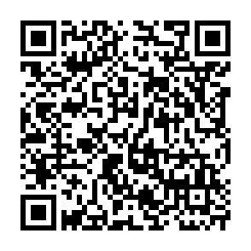
Web開催受講確認
アンケートQRコード
②ＱＲコードよりサイトにアクセスしＷｅｂにて回答
開催日時 | 令和７年11月12日（水）19：00～20：00
講師 | 福岡大学スポーツ科学部  教 授 桧垣 靖樹 先生
演題 | 糖尿病に対する運動療法の実際

１．受講者情報
１）氏名：（漢字） （カナ）

２）医籍登録番号（６桁）：

３）所属医師会（会員の場合のみ）：

２．受講確認
１）本日の講義の要旨を簡単にご記入ください。
要旨：

